管理体系审核记录表
过程与活动、  抽样计划 | 涉及  条款 | 受审核部门：技术部 主要领导：肖少辉 陪同人员：曾伟平 | 判定
 |  | 审核员：汪桂丽 Q、 肖新龙 Q 审核日期：2021.11.21上午
审核条款：
QMS:5.3组织的岗位、职责和权限、6.2质量目标、8.1运行策划和控制、8.3产品和服务的设计和开发删减确认
组织的岗位职责和权限 | Q 5.3 | 部门主要负责运行策划和控制，负责新品管理，负责确保部门目标完成。  与负责人交流明确职责和权限,与手册中规定一致。 | OK
目标及其实现策划 | Q 6.2 | 提供公司目标、各部门质量目标分解文件、各部门安全指标分解；  技术部质量目标分解；  有2021年10月15日质量分解目标完成统计表，分解目标、指标１－９月完成如下：  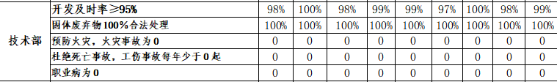 | OK
运行策划和控制 | Q 8.1 | 技术部负责策划、实施和控制满足产品和服务要求所需的过程，并实施策划确定的措施。策划与公司管理体系运行需要、顾客以及相关方要求、适用的法律法规要求相一致，必要时，采取措施消除不利影响。包括：  公司在质量管理体系建立时，对常规生产和服务的实现过程进行策划，形成手册、程序文件和第三层次文件的相关内容；公司在体系发布后的正常运行过程中遇到特殊的产品、项目、合同时，需要对满足特殊的产品、项目、合同要求的过程进行策划，在以上的基础上补充，作为对质量管理体系的补充。具体按《大米生产作业控制程序》执行。 | OK
产品和服务的设计和开发删减确认 | Q 8.3 | 本公司大米的加工、销售按国家、行业和客户要求进行生产和服务，不涉及设计和开发，因此GB/T 19001-2016标准中8.3条款不适用，且该不适用不影响公司确保培训和消防安全管理服务合格的能力和责任，也不影响增强顾客满意度。 | OK

说明：不符合标注N

